С 30 ноября по 4 декабря проводилась экологическая акция «Птицы Кубани».
Цель акции - поддержка жизнедеятельности птиц в зимний период. В ходе операции «Птицам наша забота» ребята с родителями не только смастерили и развесили на территории школьного двора кормушки, но и заготовили вкусные угощения для птиц. По итогам конкурса «Лучшее дерево угощений для птиц» победу одержали ученики 3 «Б» и 2 «Б» классов.
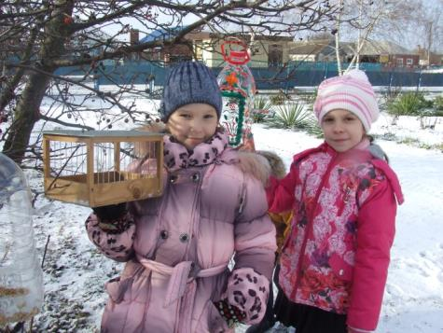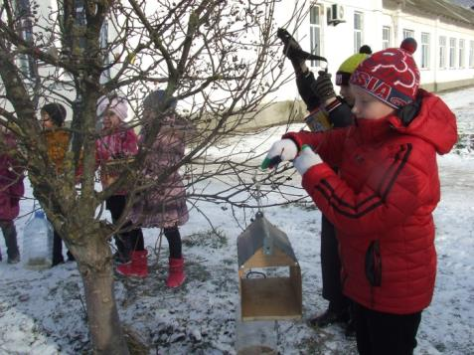
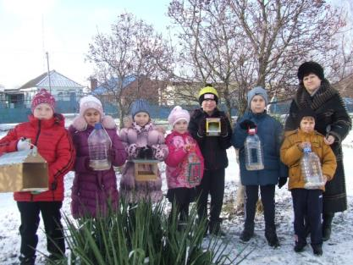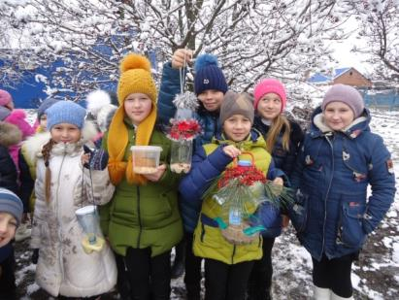
Ребята развесили кормушки на деревьях и следят, чтобы в них всегда было угощение для пернатых.
